Форма за вход:

Системата разполага с форма за вход която участва в всяка страница. Функционалността е реализирана с SELECT заявка до базата данни. Ако потребителското име и парола съществуват в базата данни на потребителя се създава активана сесия.

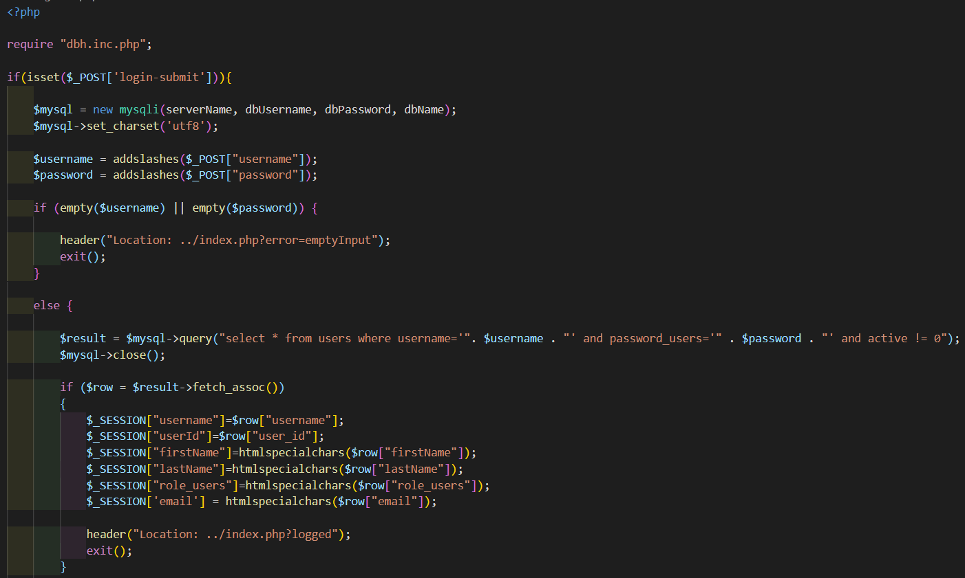

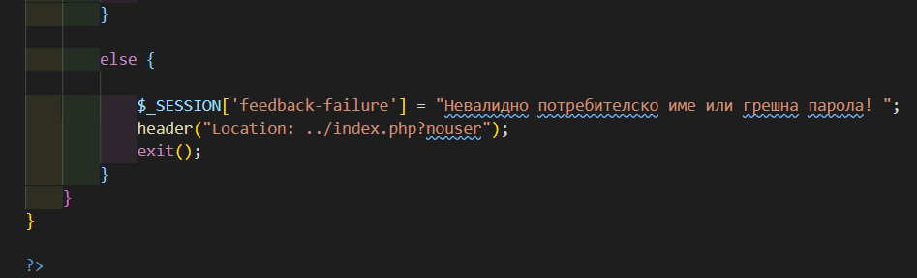

Форма за Регистрация:

Възможност за добавяне на потребител в системата. Преди извършването на регистрация на потребителя се пращат две заявки до базата данни (SELECT) за проверка дали вече същестува такова потребителксо име и електорнна поща. Функционалността е реализирана с INSERT заявка до базата данни:

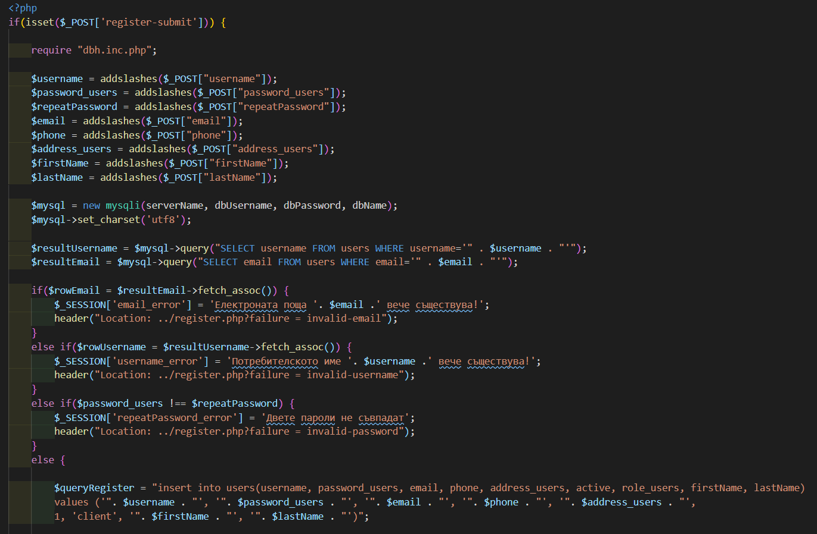

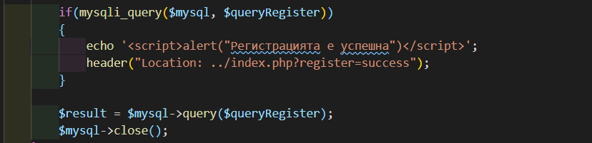

Форма за Излизане от системата:

Когато потребителя излезе от системата вече няма възможност за поръчка на продукти. Функционалността е реализирана с унищожаване на сесията и пренасочване към Index страницата:

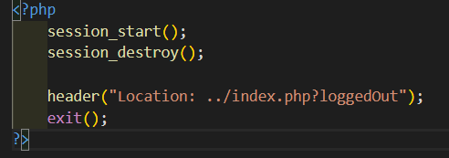

Форма за Актуализация на акаунта:

Възможност за актуализация на потребителските данни в системата. Преди извършването на актуализация на потребителя се пращат две заявки до базата данни (SELECT DESTINCT) за проверка дали вече същестува такова потребителксо име и електорнна поща. Функционалността е реализирана с UPDATE заявка до базата данни:

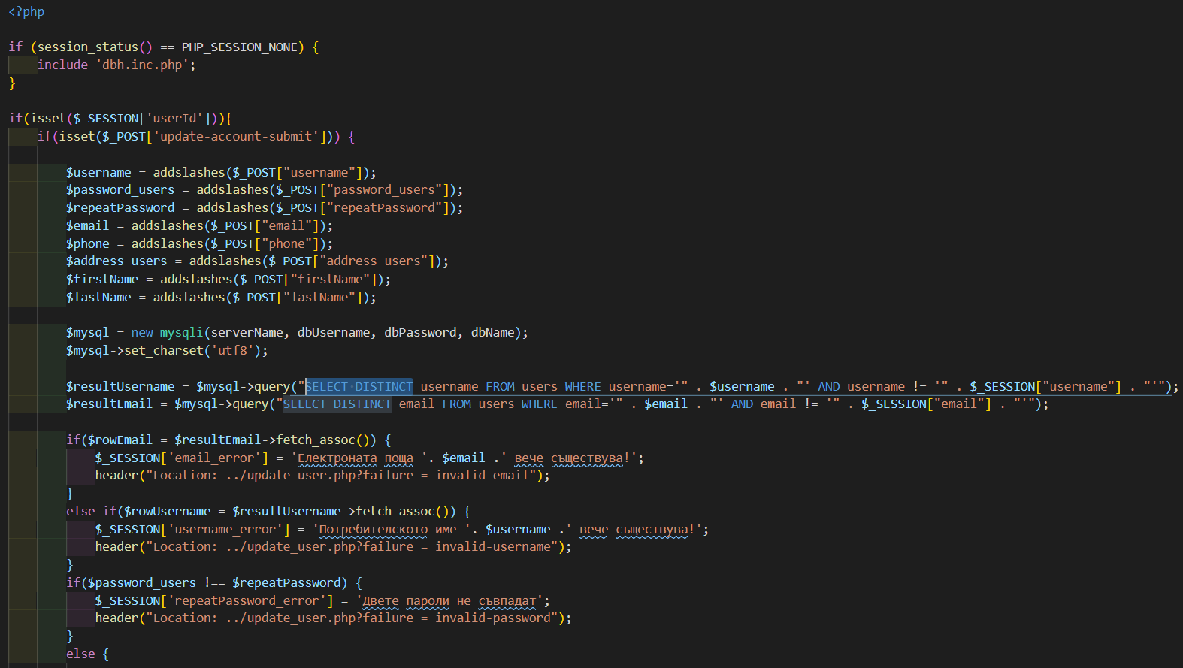

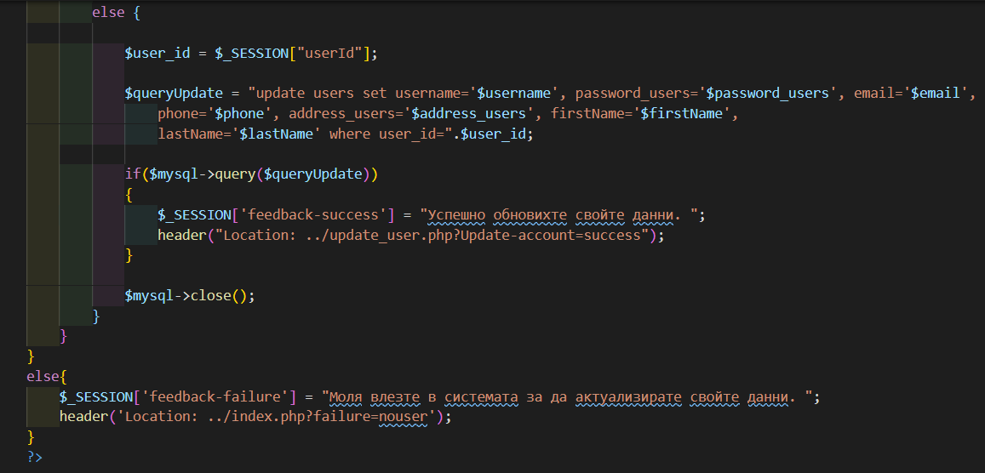

Форма за Изтирване на акаунта:

Възможност за изтриване на потребителския акаунт в системата. Формата за изтриване на потребител е осъществена с UPDATE зявка до базата данни, която не изтрива данните на акаунта а актуализира колоната Active на 0 на дадения потребител. Това се прави с цел ако потрябват данните на изтрития потребител да може да се правят справки с него.

